У ДАР стартує грантова програма на розвиток фермерських господарств – агровиробники можуть отримати до 1,1 млн грн
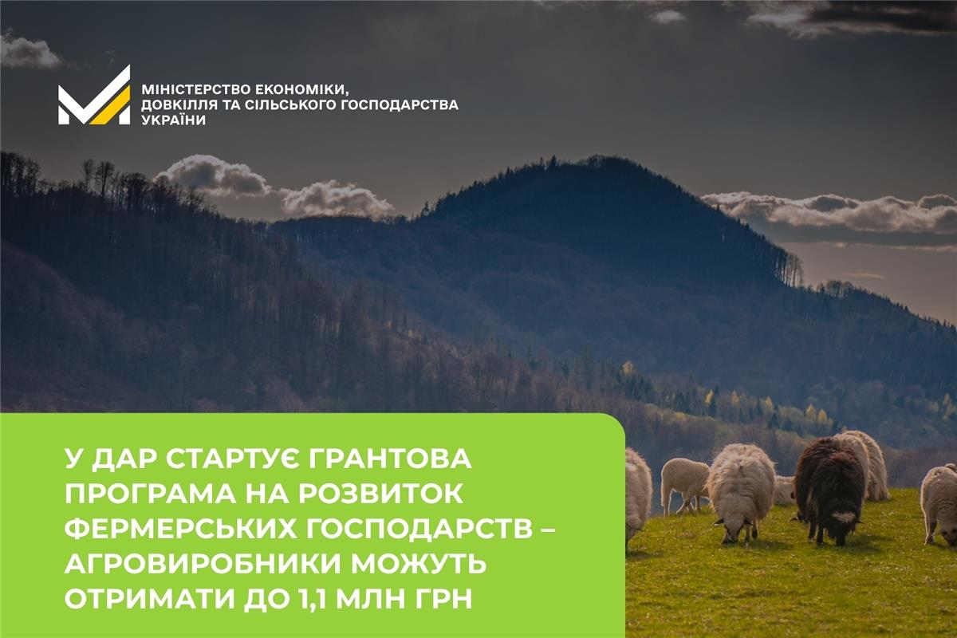

13 травня в Державному аграрному реєстрі (ДАР) стартував прийом заявок на новий грантовий цикл для українських агровиробників. Фермери з восьми областей зможуть отримати до 1,1 млн грн на техніку, обладнання, зелені технології, переробку та інфраструктуру.
Програма доступна для фермерів з Дніпропетровської, Закарпатської, Івано-Франківської, Львівської, Чернівецької, Волинської, Тернопільської та Хмельницької областей. Заявки приймаються через ДАР до 14 червня 2026 року.
Грантова підтримка допоможе малим виробникам оновити виробництво, підвищити якість продукції, посилити переробку та продавати більше готової продукції з вищою доданою вартістю.
Ініціативу реалізують Міністерство економіки, довкілля та сільського господарства України та Продовольча та сільськогосподарська організація ООН (ФАО) за фінансової підтримки Європейського Союзу.
Гранти надаватимуться у гривневому еквіваленті за курсом ООН у двох категоріях:
- до 440 500 грн – для малих сільськогосподарських виробників;
- до 1 101 250 грн – для мікро- та малих агропідприємств, сільськогосподарських кооперативів та об’єднань виробників продукції з географічними зазначеннями.
Контактна інформація:
- Контакт-центр ДАР: +38 044 339 9215; support@dar.gov.ua
- Гаряча лінія ФАО: +38 099 090 7582; +38 068 318 0943; UA-Feedback@fao.org
Для подачі заявки на участь у програмі натисніть тут. Або перейдіть за посиланням - https://reg.dar.gov.ua/farmer/programs/425

